菜油期货市场月度报告
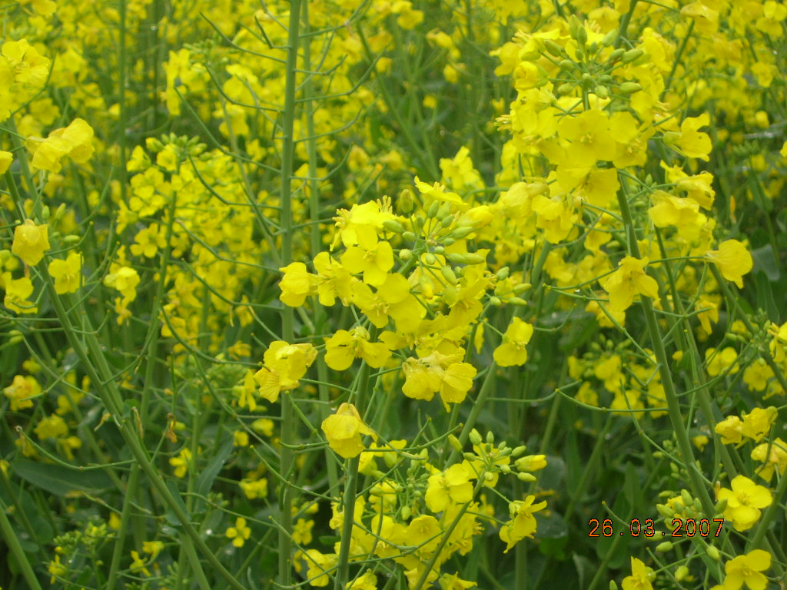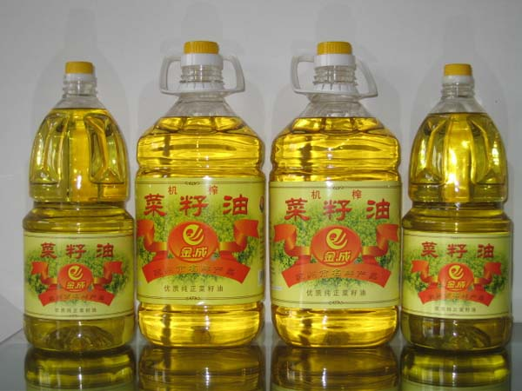
本月焦点
1、菜油期货交易保持活跃，交易、持仓持续增加。
2、菜油期货价格出现暴跌，期间出现6个跌停板。
3、国家调控油脂市场加大，市场需求受到抑制。
4、次级危机影响继续扩大，油脂市场遭遇抛售。
5、美国油料种植意向出台，大豆播种面积增大。

编制单位：郑州商品交易所研究发展部
发放范围：交易所各领导、市场部及各业务部门、菜油分析师
编 辑：刘鸿君 电话：0371-65610229 电邮：hjliu@czce.com.cn
意见反馈：冷 冰 电话：0371-65612502 电邮：lengbing@czce.com.cn

2008年3月菜油月报
本月菜油市场特点是：１、国际国内油料、油脂价格暴跌，演绎疯狂三月跳水行情；２、菜油现、期货价格见顶回落，终点又回到起点；3、国家继续加大对植物油市场的调控力度；4、菜油期货交易开始活跃，交易量、持仓量增幅较大，市场被投资者逐渐看好。

一、郑商所菜油期货
（一）国内外油脂市场走软，菜油期货价格见顶回落。
3 月，菜油期货价格在国内宏观调控和国外金融市场动荡的冲击下出现大幅回落。主力合约809收盘价月初在15500－15800 元/吨之间，月末在12000元/吨左右，跌3500元/吨，跌幅23%。其中3月5日、7日、10日、17日、18日、27跌至停板。同时，现货价格也出现急跌，在下旬才止跌回稳，价格由月初的16000元/吨跌至月末的13500元/吨，跌2500元/吨，跌幅16%。
菜油期、现货价格大幅下跌主要因素是：（1）次级债风波继续扩大，出于对美国经济和次贷引发的“金融风暴”连锁反应的担忧，基金资金链断裂，前期疯狂做多的资金集体斩仓；（2）国家加大对植物油市场的调控力度，将前期采购的储备油分批次交给中粮、益海、九三补贴加工成小包装直接投放终端市场，国内出现小包装油和散装油的价格倒挂，是国内油价下跌的重要原因。

菜油期货价格指数走势图
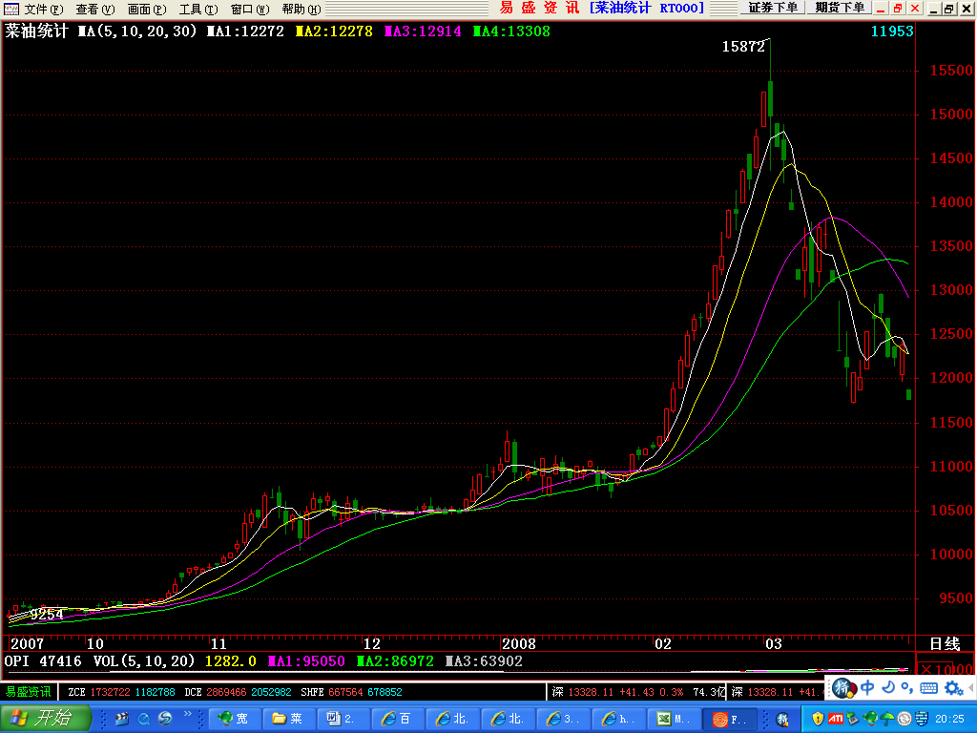

菜油期货价格、现货价格走势对比

（二）菜油期货月成交、持仓量情况
菜油期货本月交易保持活跃势头，共成交1,340,180张，环比增加728.86%；日均63818张，环比增加531.51%，创上市以来最高水平。
本月持仓量明显增加。月末菜油期货持仓量为48290张，环比增加94.69%，创上市以来最高水平。主力合约为RO809，月末持仓为36518张。

（三）菜油仓单注册及交割情况
本月菜油仓单量变化平稳，略有减少。月末仓单量为663张，较上月末减少559张。仓单—持仓比例达到1：36.4。

菜籽油仓单注册及预报数量变化图

二、国内菜油现货市场
(一) 雪灾影响小于预期，新季菜籽产量有望持平或略增。
2月份美盘油脂油料品种价格开始大幅拉涨的主因之一就是因为中国南方雪灾，预期中国新季菜籽产量大幅减少，届时中国需求将增加。而实际情况并非如此，除贵州、湘南、江西部分地区或因品种或因开花期较早受灾情况较为严重外，国内四川、湖北、安徽等地受影响均较小或无影响，在秋播菜籽面积大幅提高的前提下，今年新季菜籽产量有望与去年持平或略有增加。随着雪灾对菜籽产量影响情况的明朗，国内外油脂油料品种的期盘价格开始大幅持续回落。虽然目前国菜籽价高量少，菜油供应有限，但受豆油价格下跌的影响，国内菜油价格在本月也明显回落。

(一) 国内调控政策频出，保障粮油价格稳定。
国家调控政策对国内油脂现货市场产生重大影响。主要有：（1）将抛售60 万吨国储油平抑油脂价。（2）将2008 年黄大豆1％进口暂定关税的实施止期从2008 年3 月31 日延长至2008 年9 月30 日。（3）增加农业补贴，严控农资涨价，大力支持油籽种植。（4）3 月5 日，国家发改委和国家粮食局要求有关企业组织好大豆、食用植物油进口，增加小包装食用油生产和供给，保证市场食用油供应。（5）国家有关部门对益海集团、中粮集团、九三油脂3 家大豆油生产企业发放补贴指标。其中，益海集团13 万吨，中粮集团11 万吨，九三油脂1 万吨。（6）3 月中旬国家发改委和国家粮食局下发通知，要求保证食用油的市场供应，并且对小包装油供应偏紧的地区适时投放地方储备食用油。华北、华南地区个别省、市的地级储备库已经接到任务通知，油厂集中备货小包装豆油。（7）3月末发改委批准了益海嘉里公司的涨价申请，意味着政策上对于油脂市场终端限价做出松动姿态。但由于近期油脂价格大幅回落，厂家压力减轻，因此对于提价表现谨慎。
（三）二月份油脂油料进口增加。
海关数据显示：2月份我国进口油菜籽18.1万吨，1-2月份共进口19.3万吨，同比大幅增长112.1%。2月份我国进口食用植物油70万吨，1- 2月份累计进口食用植物油117万吨，同比增长7.3%。2月份我国进口豆油35万吨，1-2月份共进口豆油50万吨，同比增长37.3%；2月份我国进口菜籽油2.1万吨，1-2月份共进口菜籽油2.2万吨，同比降低59.2%；2月份我国进口棕榈油32.8万吨，1-2月份共进口棕榈油73.2万吨，略低于去年同期的74万吨。2月份我国出口豆油9431吨，1-2月份内累计出口豆油12929吨，同比增长15.3%；2月份我国出口菜籽油561吨， 1-2月份内累计出口菜籽油1333吨，同比大降91.3%。
本月油脂的进口特点为：豆油进口量增加较多，棕榈油进口略降，菜籽油进口量减少。菜籽高位进口缺乏经济性、菜油价格高位运行均使得其它油脂对菜籽油的替代增加。
进口菜籽完税价与国内菜籽收购价对比
（四）菜油期现货价格基差变化波动较大。
本月菜油期现货价格基差呈现大幅波动，基差最高时达到-2500元/吨。随后逐渐缩小到-200元/吨，期货价格始终低于现货价格。
郑州菜油期货近交割月结算价与武汉现货价价差变化
基差＝期货价格－现货价格

三、国际市场情况
（一）次级债风波继续扩大，油脂市场遭遇抛售。
3 月初，凯雷资本破产，旗下380 亿投资组合被强行平仓，其中有50 亿美元的农产品期货。不久之后，贝尔斯登的客户又在两天内撤
离170 亿美元资金，导致农产品继续暴跌。另一国际投资巨头曼氏集团也深受农产品期货下跌牵连，出现了客户抽逃资金的迹象。于是，商品市场回落因素从基本面发生变化，深化至对经济层面的担忧，资金抽离影响巨大。在这些投资资金所持的仓位中，豆类尤其是豆油占据了非常重要的地位。
次债引发的金融市场动荡，伴随着资金在商品尤其是农产品市场上的进出，将这种波动风险急速放大在农产品市场上表现。因此，CFTC 批准，交易所将各品种的涨跌停板扩大，保证金提高。
（二）各国油脂油料进出口政策发生较大变化。
由于国际棕榈油价格上涨，印尼将从四月份开始上调毛棕榈油出口关税和基础出口价格。毛棕榈油的出口关税将从10%上调到20%，基础出口价格将从988 美元上调到1196 美元/吨。根据印尼的累进出口税制，出口关税将根据国际毛棕榈油价格波动来调整。根据2007 年9 月3 日开始的累计出口税制，如果国际棕榈油价格突破850 美元/吨，那么毛棕榈油的出口关税将至10%，24 度精炼棕榈油的出口关税将上调至9%。
印度政府将毛棕榈油的进口关税从45%下调到了20%。精炼棕榈油的进口关税从52.5%下调到了27.5%。毛菜籽油的进口关税从75%下调到了20%，将精炼菜籽油的进口关税从75%下调到了27.5%。毛葵花油进口关税从40%下调到了20%，将精炼葵花油进口关税从50%下调到了27.5%。在3 月底，印度又取消了毛食用油进口关税，将所有精炼食用油的进口关税下调到了7.5%。旨在平抑国内油脂市场价格。这将使印度油脂进口量增加。印度每年植物油需求量约为1,200 万吨，其中过半的需求依赖进口来满足。虽然2007/08 年度7 月到次年6 月印度国内油籽预计达到2,716 万吨，高于2007年的2,429 万吨，但是食用油进口已经出现增长，原因是需求依然强劲。
（三）南美豆油出口供给形势偏紧
阿根廷是我国豆油的主要进口国，2007 年，在我国进口的280 万吨豆油中，来自阿根廷的豆油占据80%，巴西豆油占13%，美国豆油占5%。而在大豆的进口结构中，阿根廷大豆占26.6%，巴西占34%，美国占37%。可见，阿根廷是我国第一大豆油进口国和第三大大豆进口国，但是阿根廷从3 月12 日起开始实行累进的出口税制，根据3 月11 日的FOB 参考价格538 美元/吨，大豆出口关税将从35%上调到46%，豆油出口关税将比大豆低4 个百分点。这直接导致了阿根廷主要农业团体的罢工。罢工的直接后果就是，阿根廷主要大豆出口港罗萨里奥港陷入瘫痪，大豆、豆油、豆粕的出口已经停滞。间接结果则是，CBOT 的交易员普遍认为，阿根廷大豆出口受阻，会迫使国际采购商转而寻购美国、巴西大豆。这对美国期货市场而言仍是利好支撑。
（四）美国农业部种植意向报告利空大豆，影响油脂市场。
3 月31 日美国农业部公布了美国主要农作物2008 年度种植意向调查报告。正如市场预计，玉米、棉花种植面积下降，而小麦、大豆种植面积明显上升。据报告显示，大豆种植面积将增加18%，高于市场预测区间。这意味着大豆新年度供给量将增加，而油脂加工原料供给的充足性也会使油脂承受压力。此外，南美大豆集中上市等也使本阶段的利空因素集中的体现了出来。但某种角度讲，由于市场此前已对以上题材有一定预期，种植意向并不等于最终的播种面积，因此，近期对心理因素影响较大，实际影响依然存在变数。

